П 3.4

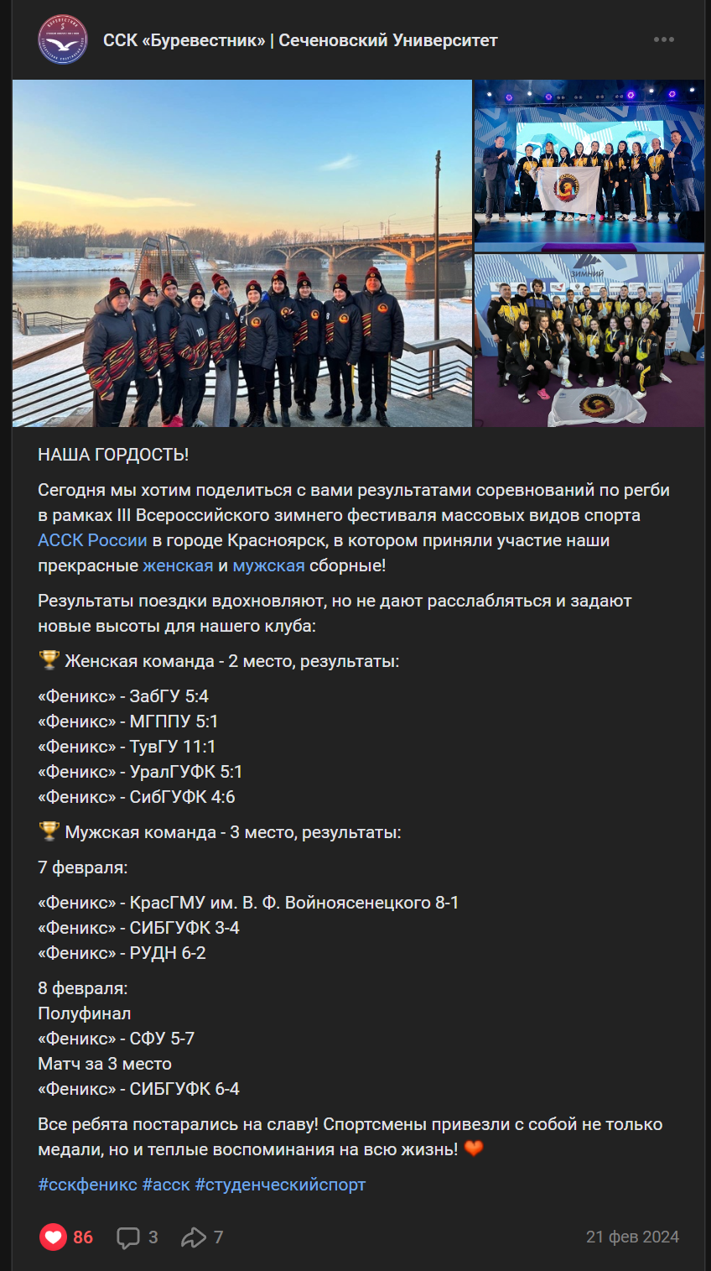

<https://mrsss.nagradion.ru/tournament39200/match/3343964>

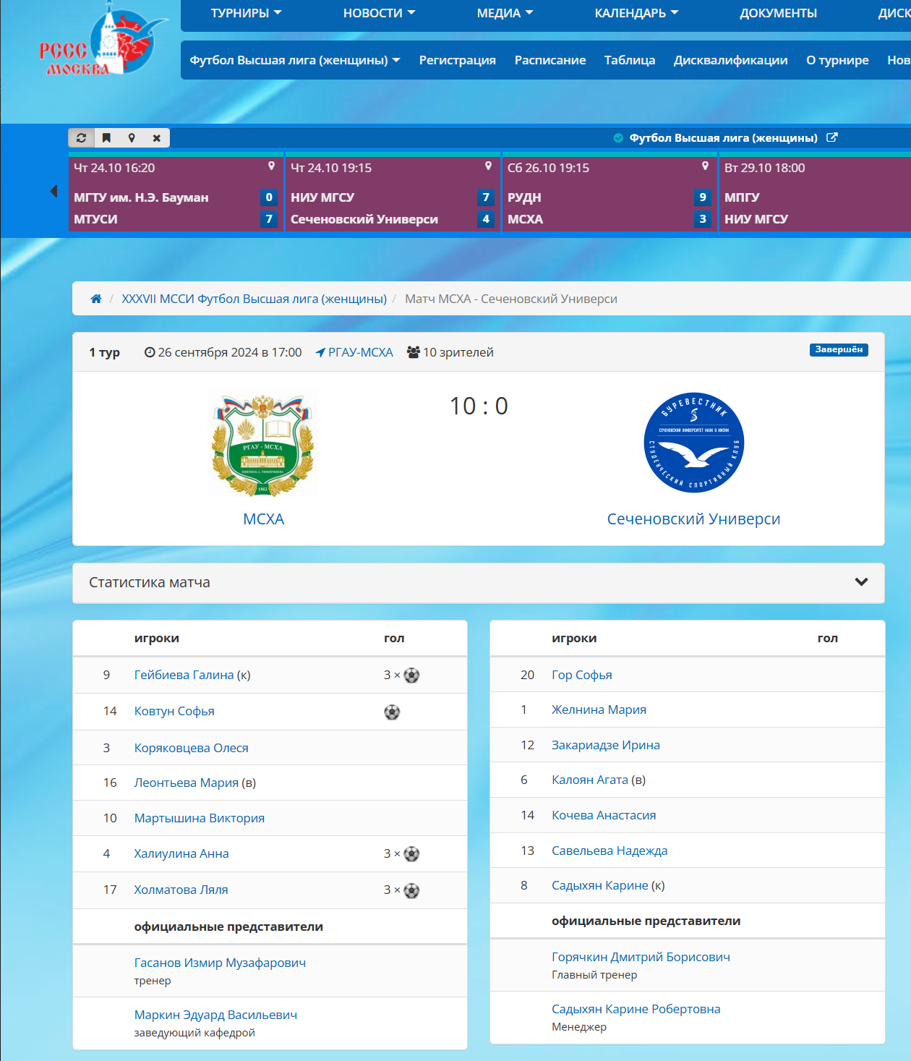

<https://mrsss.nagradion.ru/tournament39231/match/3349037>

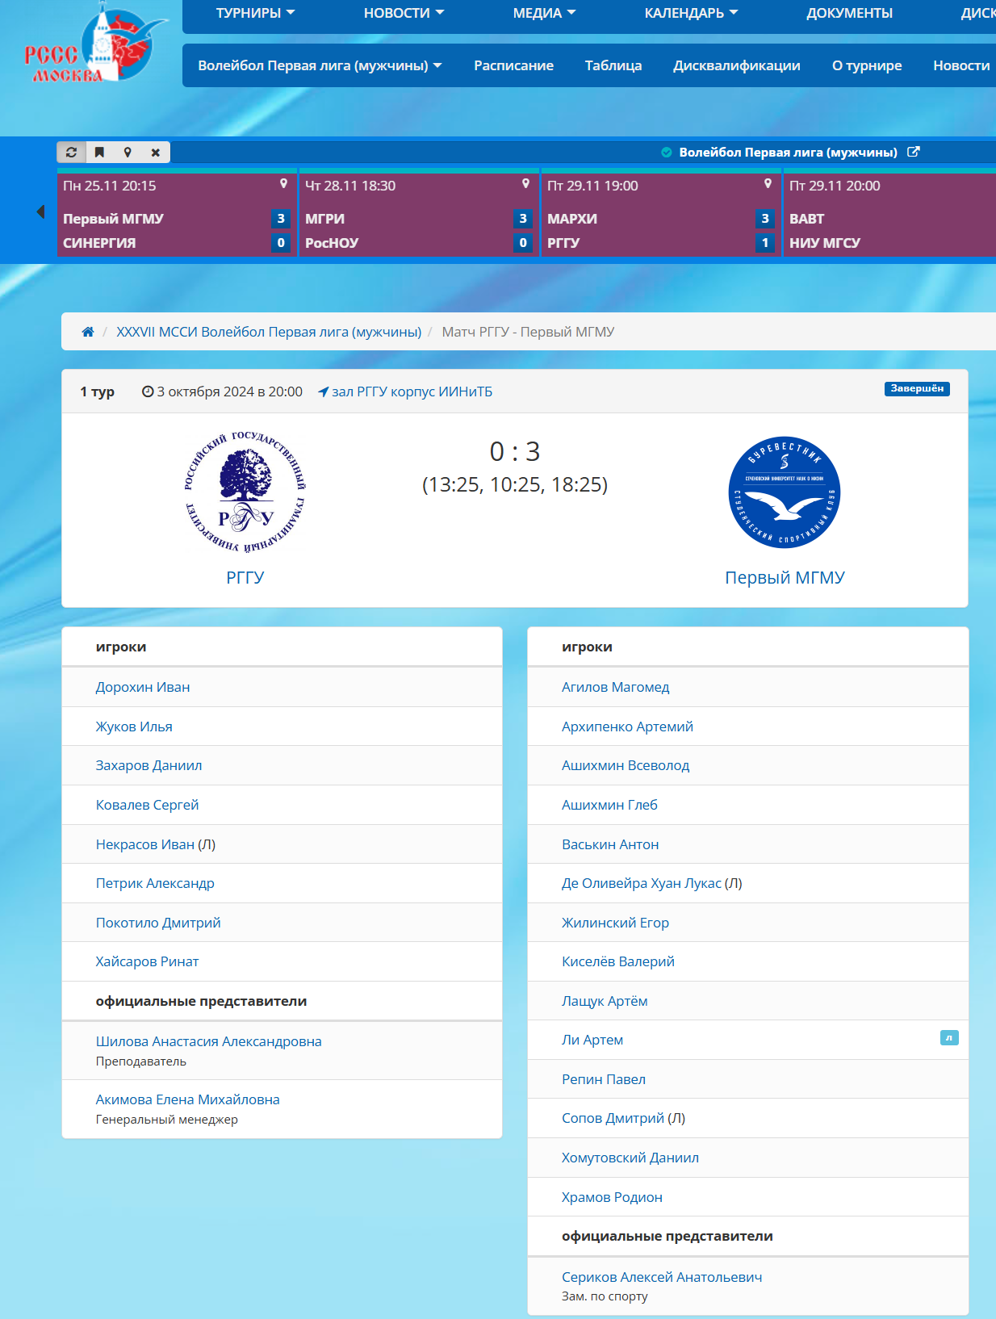

<https://mrsss.nagradion.ru/tournament39231/match/3348059>

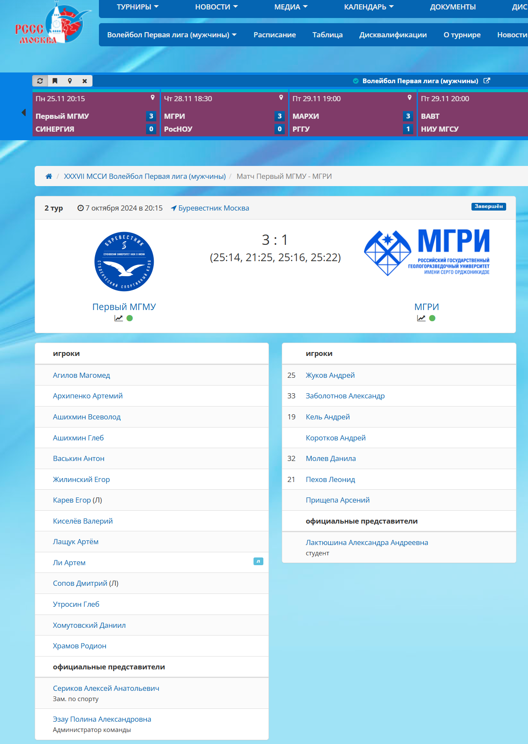

[**https://mrsss.nagradion.ru/tournament39234/match/3349317**](https://mrsss.nagradion.ru/tournament39234/match/3349317)

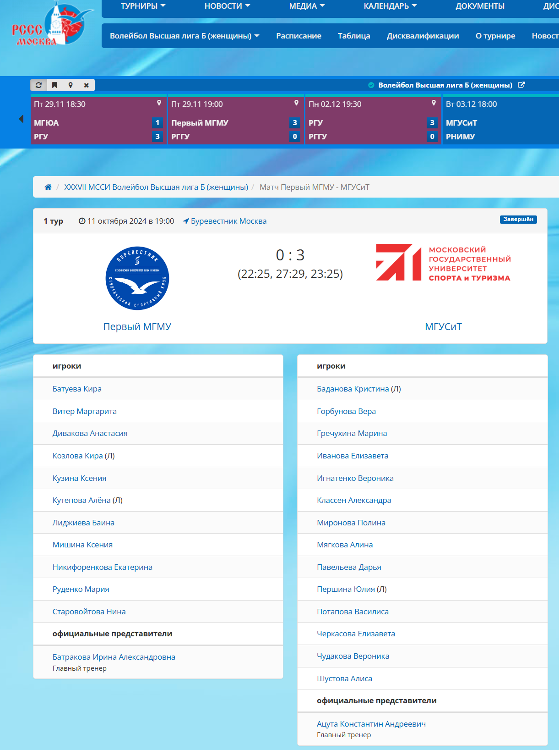

<https://mrsss.nagradion.ru/tournament39200/match/3343975>

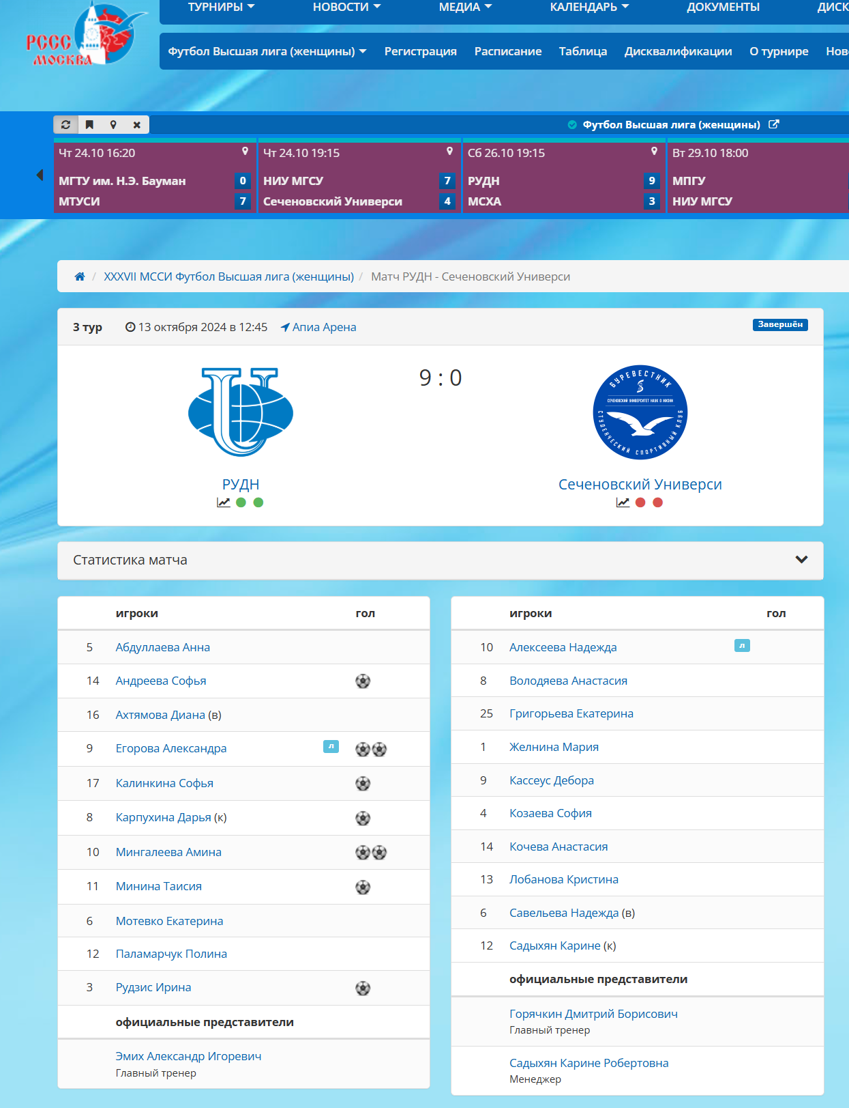

<https://mrsss.nagradion.ru/tournament39231/match/3348060>

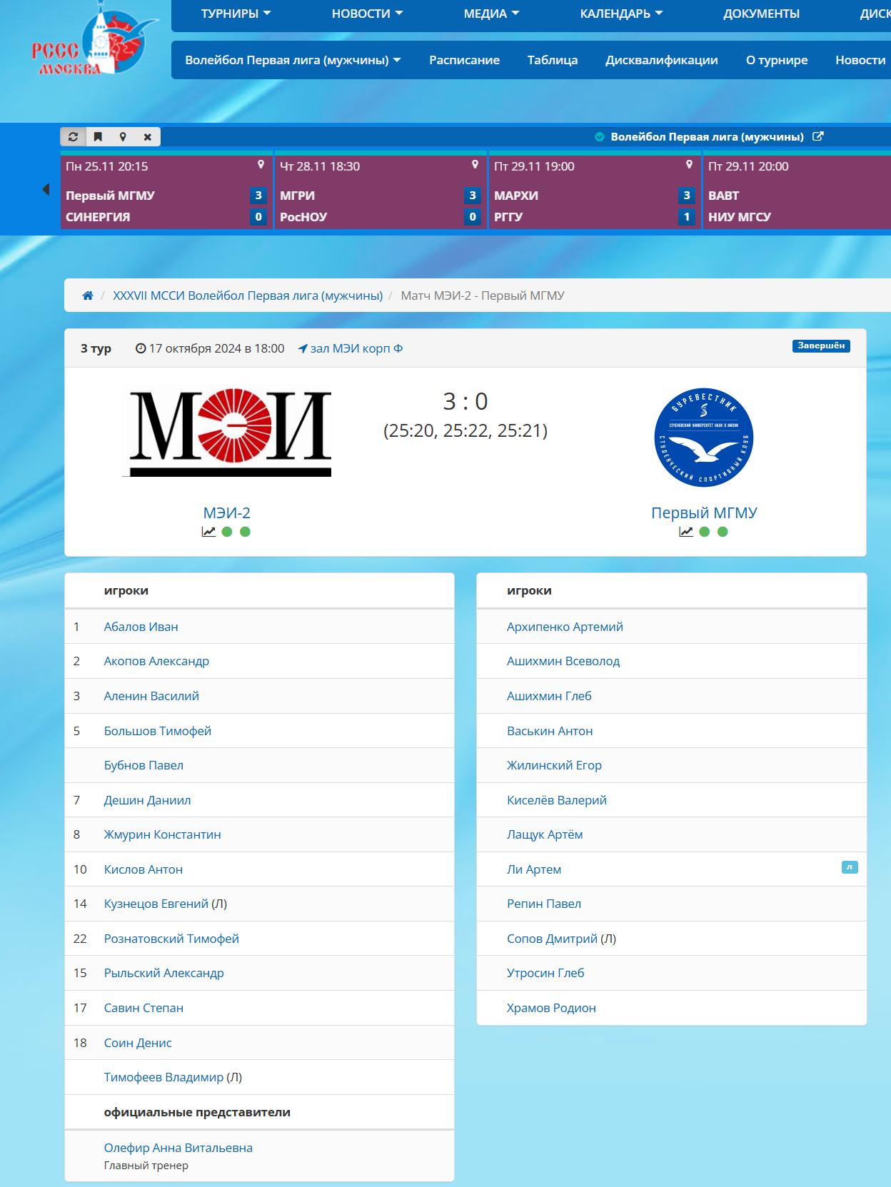

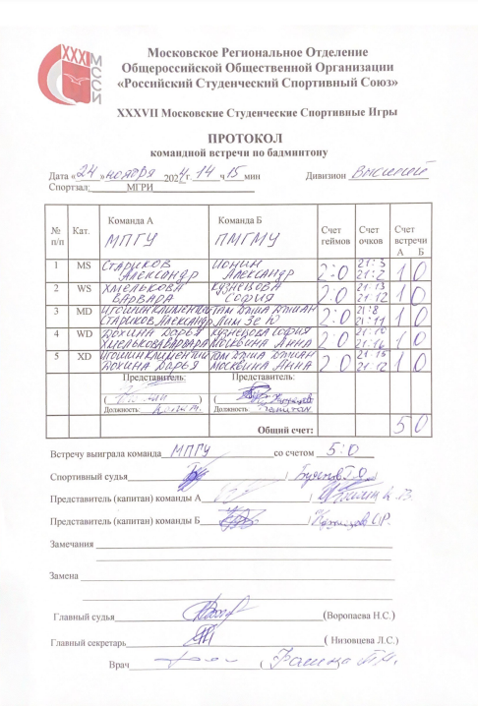

<https://mrsss.nagradion.ru/tournament39202/match/3343954>

